**广西壮族自治区桂东人民医院工作服、白扣布、绿卡布招标公告**

**（第二次）**

根据《中华人民共和国政府采购法》等有关规定，广西壮族自治区桂东人民医院总务科就广西壮族自治区桂东人民医院2019年度工作服、白扣布、绿卡布进行公开招标，欢迎国内合格的单位前来投标。

**1、招标项目编号**:桂东招2019055采购组织类型:自行招标

**2、招标项目概况**: ：A分标：工作服；B分标:白扣布、绿卡布。

具体见货物需求一览表及规格要求。（规格可视缩水情况再具体调整）

|  |  |  |  |  |  |  |  |
| --- | --- | --- | --- | --- | --- | --- | --- |
| **项目** | **序号** | **货物名称** | **规格** | **要求** | **含税价**  **（元/件）** | **数量** | **备注** |
| A分标 | 1 | 长袖医生服 | 中号 | 长袖，白色，长款，35%涤65%棉混纺，T/C45/2*21 138*71斜纹，面料不起球，不起毛，耐氯漂，衣服绣或印“广西桂东人民医院”院徽标志,松紧带袖口 |  | 90件 | 1.酸碱度  （PH）4.5-7.5。  2.色牢度3级以上。  3.颜色要耐医院氯漂洗涤不掉色，不退色。  4.绣或印“广西桂东人民医院”院徽不退色和不掉色。  5. 要求新纱线，不能用再生纱线 |
| 2 | 长袖医生服 | 大号 | 同上 |  | 70件 |
| 3 | 长袖医生服 | 加大号 | 同上 |  | 60件 |
| 4 | 长袖医生服 | 加加大号 | 同上 |  | 50件 |
| 5 | 长袖医生服 | 加加加大号 | 同上 |  | 6件 |
| 6 | 长袖医生服 | 小号 | 同上 |  | 70件 |
| 7 | 短袖医生服 | 小号 | 短袖，白色，长款，35%涤65%棉混纺，T/C25*22.6 104*61平纹，面料不起球，不起毛，耐氯漂，衣服绣或印“广西桂东人民医院”院徽标志 |  | 60件 |
| 8 | 短袖医生服 | 大号 | 同上 |  | 70件 |
| 9 | 短袖医生服 | 加大号 | 同上 |  | 60件 |
| 10 | 短袖医生服 | 加加大号 | 同上 |  | 20件 |
| 11 | 短袖医生服 | 加加加大号 | 同上 |  | 6件 |
| 12 | 长袖护士服 | 中号 | 同上 |  | 120件 |
| 13 | 长袖护士服 | 大号 | 同上 |  | 30件 |
| 14 | 长袖护士服 | 加大号 | 同上 |  | 10件 |
| 15 | 长袖护士服 | 加加大号 | 同上 |  | 10件 |
| 16 | 短袖护士服 | 小号 | 短袖，白色，长款，35%涤65%棉混纺，T/C25*22.6 104*61平纹，面料不起球，不起毛，耐氯漂，衣服绣或印“广西桂东人民医院”院徽标志 |  | 60件 |
| 17 | 短袖护士服 | 中号 | 同上 |  | 70件 |
| 18 | 短袖护士服 | 大号 | 同上 |  | 20件 |
| 19 | 短袖护士服 | 加大号 | 同上 |  | 10件 |
| 20 | 短袖护士服 | 加加大号 | 同上 |  | 10件 |
| 21 | 护士工作裤 | 小号 | 长款，白色，35%涤65%棉混纺，T/C25*22.6 104*61平纹，面料不起球，不起毛，耐氯漂，衣服绣或印“广西桂东人民医院”院徽标志 |  | 20件 |
| 中号 | 30件 |  |
| 大号 | 30件 |
| 加大号 | 20件 |
| 22 | 麻醉科短袖外出服 | 大号 | 短袖,中蓝色，裤子口袋缝制在右侧大腿处，35%涤65%棉混纺，T/C25*22.6 104*61平纹，面料及扣子可耐高温134度，涤棉交织，面料不起球，不起毛，耐氯漂，衣服绣或印“广西桂东人民医院”院徽标志，衣领根据码数缝制标识 |  | 30件 |
| 23 | 麻醉科长袖冬装男装上衣 | 大号 | 长袖，袖口类似手术衣袖口，手术绿，35%涤65%棉混纺，T/C45/2*21 138*71斜纹，面料及扣子可耐高温134度，涤棉交织，面料不起球，不起毛，耐氯漂，衣服绣或印“广西桂东人民医院”院徽标志, 衣领根据码数缝制标识 |  | 50件 |
| 24 | 手术室长袖冬装女上衣 | 中号 | 长袖，袖口类似手术衣袖口，手术绿，35%涤65%棉混纺，T/C45/2*21 138*71斜纹，面料及扣子可耐高温134度，涤棉交织，面料不起球，不起毛，耐氯漂，衣服绣或印“广西桂东人民医院”院徽标志，衣领根据码数缝制标识 |  | 100件 |
| 25 | 新生儿室短袖护士工作服 | 小号 | 短袖，紫色，35%涤65%棉混纺，T/C25*22.6 104*61平纹，面料不起球，不起毛，耐氯漂，衣服绣或印“广西桂东人民医院”院徽标志,松紧带袖口 |  | 10件 |  |
| 中号 | 8件 |
| 大号 | 2件 |
| 26 | 新生儿室长袖护士工作服 | 小号 | 长袖，紫色，35%涤65%棉混纺，T/C45/2*21 138*71斜纹，面料不起球，不起毛，耐氯漂，衣服绣或印“广西桂东人民医院”院徽标志,松紧带袖口 |  | 10件 |
| 中号 | 8件 |
| 大号 | 2件 |
| 27 | 重症医学科外出服冬装 | 小号 | 长袖，天蓝色，长款，35%涤65%棉混纺，T/C45/2*21 138*71斜纹，面料不起球，不起毛，耐氯漂，衣服绣或印“广西桂东人民医院”院徽标志,松紧带袖口 |  | 5件 |
| 中号 | 10件 |  |
| 大号 | 10件 |
| 28 | 重症医学科外出服夏装 | 小号 | 短袖，天蓝色，长款，35%涤65%棉混纺，T/C25*22.6 104*61平纹，面料不起球，不起毛，耐氯漂，衣服绣或印“广西桂东人民医院”院徽标志 |  | 5件 |
| 中号 | 10件 |
| 大号 | 10件 |
| 29 | 重症医学科外出服工作裤 | 小号 | 长裤，天蓝色，35%涤65%棉混纺，T/C25*22.6 104*61平纹，面料不起球，不起毛，耐氯漂， |  | 5条 |
| 中号 | 10条 |
| 大号 | 10条 |
| 30 | 肝科护士工作服夏装 | 小号 | 短袖上衣偏襟蓝梅花，白色长裤，35%涤65%棉混纺，T/C25*22.6 104*61平纹，面料不起球，不起毛，耐氯漂， |  | 24套 |
| 中号 | 20套 |
| 大号 | 2套 |
| 31 | 肝科护士工作服冬装 | 小号 | 长袖上衣偏襟蓝梅花，白色长裤，35%涤65%棉混纺，T/C45/2*21 138*71斜纹，面料不起球，不起毛，耐氯漂， |  | 24套 |
| 中号 | 20套 |
| 大号 | 2套 |  |
| 32 | 病人服 | 大码蓝白柳条布 | 100%纯棉，密度108*58，织纱21*21、耐绿漂、不起毛球，不起棉絮，不粘毛 |  | 100套 | 要求新纱线，不能用再生纱线 |
| B分标 | 33 | 白扣布 | 宽幅2.7尺 | 100%纯棉，密度133*72，织纱40*40、耐绿漂、不起毛球，不起棉絮，不粘毛 |  | 3000米 | 要求新纱线，不能用再生纱线 |
| 34 | 绿卡布 | 宽幅4.5尺 | 100%纯棉，密度108*58，织纱21*21、耐绿漂、不起毛球，不起棉絮，不粘毛 |  | 1200米 |

A分标的其他有关要求：

长袖医生服如下图: 长袖护士服如下图: 短袖护士服如下图:

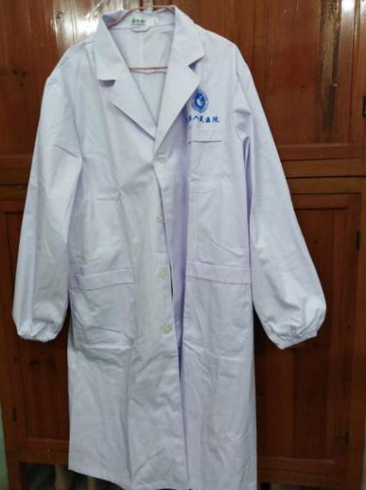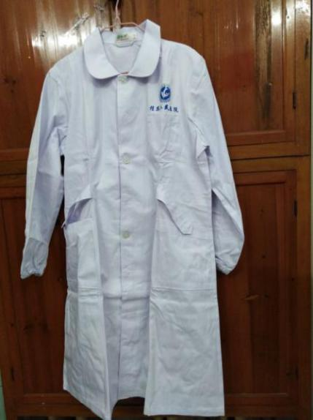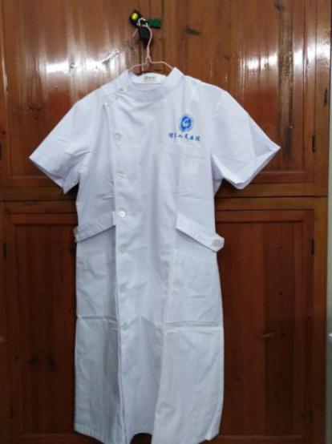

麻醉科短袖外出服: 麻醉科长袖冬装男装上衣： 麻醉科手术室长袖男女

冬装袖口要求：

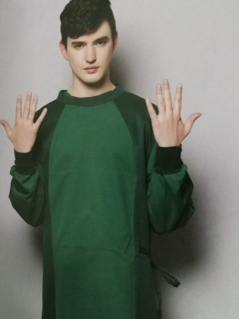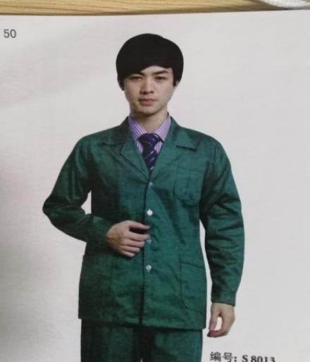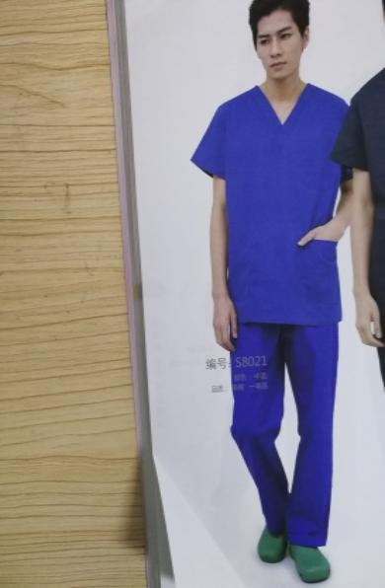

手术室长袖冬装女上衣： 新生儿室护士工作服：

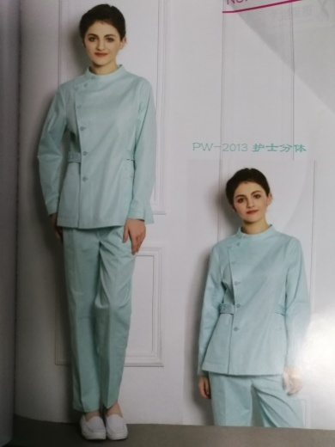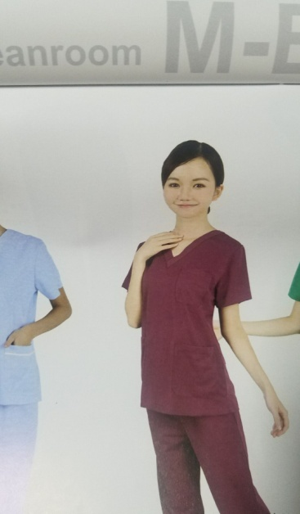

重症医学科外出服冬装： 重症医学科外出服夏装：

（袖子改短袖）

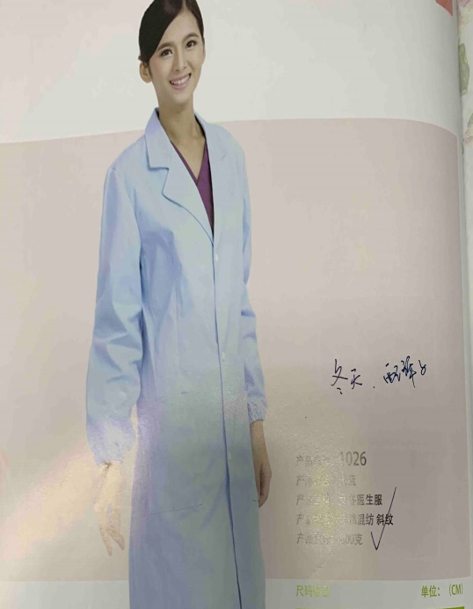

重症医学科外出服裤子： 肝科护士工作服：

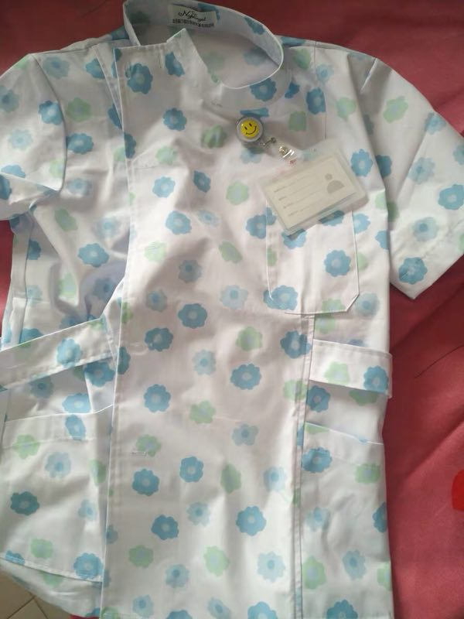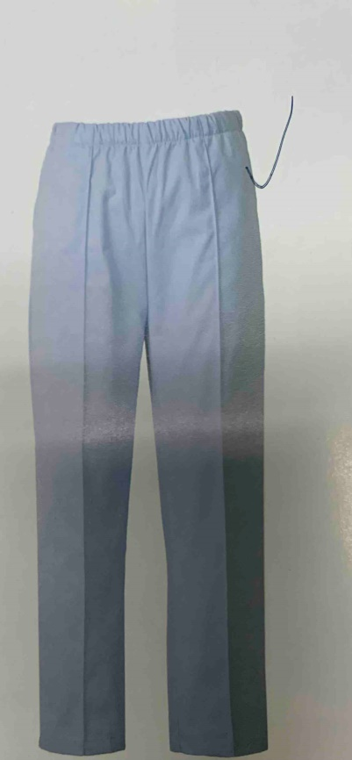

**售后服务要求：**

a如发现工作服质量问题，供应商在接到我院采购员通知壹周内负责调换全新的工作服；

b工作服必须符合国家规定的质量要求。否则院方有权退货，同此引发的费用及其他经济损失全部由供应商承担。

c工作服送到院方后，必须完好无损，否则视为不合格，不予以签收，由此产生的费用由供应商承担。

d供应商提供的工作服不符合招标文件的，院方有权拒收

e供应商提供工作服的装箱清单要交给院方，如有缺失应及时补齐。

f在随机抽样洗涤检测中，如发现不耐氯漂，起毛球，起棉絮，粘毛的情况，院方有权拒绝签收。如提供的工作服数达2次并且都不能通过验收的，视为不合格产品，取消供应商中标资格。造成的费用和其他一切损失，由供应商自行承担。

g院方对验收有异议，在验收后5个工作日以书面形式向供应商提出，供应商应自收到院方书面异议后10天内及时解决。

h衣服绣或印“广西桂东人民医院”院徽不退色和不掉色。

**3、配送承诺**：由供应商负责办理运输手续，把货发到我院指定地点（送货上门，上楼），运费由供应商承担。

**4、提供厂家及其代理商对采购人的售后服务承诺书。**

**5、投标人资格要求:**

(1)符合《中华人民共和国政府采购法》对投标主体的要求;

(2)具有独立法人资格的服装厂家制造商，

(3)具有中华人民共和国服装业生产许可证。

**6、招标文件的领取及投递:**

(1)到医院招标办公室报名领取标书并留下联系方式。

(2)在桂东医院网站:www.gxgdyy.com下载标书，并将联系方式告知招标办公室。

(3)交标书时间: 2019年11月7日前或医院招标小组组织开标前1天止（开标具体时间待定），交到医院招标小组。

（4）交标书注意事项：

A分标

特别注意：招标文件和服装样品分开包装（服装样品要求医生服夏装（小码、中码各一件）、护士服冬装（中码、大码各一件）用于对比试验合计4件，开标前需由第三方进行3次洗涤试验后，洗涤结果报招标小组）。

B分标：

特别注意：招标文件和布料样品分开包装（样品绿卡布1米，白扣布1米用于对比试验合计2件，开标前需由第三方进行3次洗涤试验后，洗涤结果报招标小组）。

①投标文件应包括下列内容，要求有封面、目录，并按顺序编排、装订成册: 1 投标书 ；2 投标报价表；3 商务条款偏离表；4 投标货物技术详细说明；5 售后服务承诺书；6 法定代表人授权委托书；7 资格声明书；8 投标人资格证明文件 (1)营业执照副本 (2)税收登记证 (3)服装生产许可证 (4)服装业注册证 (5)质量体系认证证书；（9） 业绩清单(有关合同、中标书复印件)；（10） 其他投标人认为有必要提供的资料，如法人对投标人的委托书等；

②将标书按要求填写好并密封。请在信封、标书上务必注明投标单位、地址和电话号码、投标项目并加盖公章，以便联系。

7、投标保证金：由投标人现金交纳保证金金额：壹仟圆整（￥1000元）。投标保证金递交到：广西壮族自治区桂东人民医院财务科（门诊外科综合楼22楼），如未中标，保证金将在开标工作结束后五个工作日内全额无息退还。

**8、招标形式：投标人在投标时必须：附带提供本次招标物品的，绣或印上投标单位名，否则将视为无效投标。**

**9.评标方式：**

（1）采用百分制综合评分法。

（2）评分办法（按四舍五入取至百分位）：

|  |  |  |  |
| --- | --- | --- | --- |
| 序号 | | 评分因素 | 评分标准 |
| 1 | 价格分（30分） | 投标报价（满分30分） | 价格分应当采用低价优先法计算，即满足投标  文件要求且投标价格最低的投标报价为评标基价，其价格分为满分。其他投标人的价格分统一按照下列公示计算：  **投标报价得分=（评标基准价/投标报价）×30** |
| 2 | 质量分（40分） | 布料质量（满分40分） | 根据投标人技术参数方面对所有投标人横向比较综合评分： 1）优秀（40 分）：符合技术规格参数，材质好； 2）良好（30 分）：符合技术规格参数，材质较好； 3）一般（ 0～20 分）：符合技术规格参数，材质一般。 |
| 3 | 工艺分（满分20分） | 成品工艺（20分） | 根据投标人提供的样品横向比较综合评分： 1）优秀（20～30 分）：符合技术规格参数，车工好，版型好； 2）良好（10～20 分）：符合技术规格参数，车工较好，版型较好； 3）一般（ 0～10 分）：符合技术规格参数，车工一般，版型一般。 |
| 4 | 公司资质及信用（满分10分） | 公司资质及信用（满分10分） | 根据投标人的资质及信用横向比较综合评分：  近3年有10万元及以上合同每份的加2分，5-10万元合同每份的加1分，5万元以下合同每份的加0.5分。满分为10分。  扣分项：在我院有不良反映的扣10分。 |

1. 中标标准及中标候选人推荐原则：
2. 评标委员会应当从通过资格性审查和符合性审查、质量和服务均能满足招标文件全部实质性响应要求的投标人中，按照综合得分由高到低顺序推荐3名中标候选人。当综合得分相同的，按方案分由高到低顺序排序；当综合得分且方案分相同的，则依次按质量分高优先原则排序。

招标单位应当确定评标委员会推荐排名第一的中标候选人为中标人。排名第一的中标候选人放弃中标、因不可抗力提出不能履行合同，采购单位可以确定排名第二的中标候选人为中标人。排名第二的中标候选人因前款规定的同样原因不能签订合同的，采购单位可以确定排名第三的中标候选人为中标人。

**10.重新招标：**

有下列情形之一的，招标人将重新招标：

（1）投标截止时间止，投标人少于3个的；

（2）经评标工作小组评审后否决所有投标的。

**11.投标注意事项：有下列情形之一的，评标小组否决其投标**：

（1）投标文件未经投标单位盖章和单位负责人签字；

（2）投标联合体没有提交共同投标协议；

（3）投标人不符合国家或者招标文件规定的资格条件；

（4）同一投标人提交两个以上不同的投标文件或者投标报价，但招标文件要求提交备选投标的除外；

（5）投标报价低于成本或者高于招标文件设定的最高投标限价；

（6）投标文件没有对招标文件的实质性要求和条件作出响应；

（7）投标人有串通投标、弄虚作假、行贿等违法行为。

**12.供货及付款**

（1）供货前确认要求投标人中标后，在供货前须将所供货物的样品递交招标人审查确认，经认可后方可送货。

（2）此次采购数量为签订合同之日起壹年内的采购数量。每次发货的服装品种、尺寸和数量要以医院发货申请为准。

（3）当采购数量与实际收货数量不一致时，以实际采购数量为准。以签订合同的价格按实际使用量支付95%，余款5%在合同期满半年后付清（不计利息）。

**13.联系方式**

招标方：广西壮族自治区桂东人民医院

地址：广西梧州市西江四路金鸡冲1号 邮编：543001

联系人：农主任          联系电话：0774-2023107

广西壮族自治区桂东人民医院

2019年10月31日